OKULA GİDEN YOL
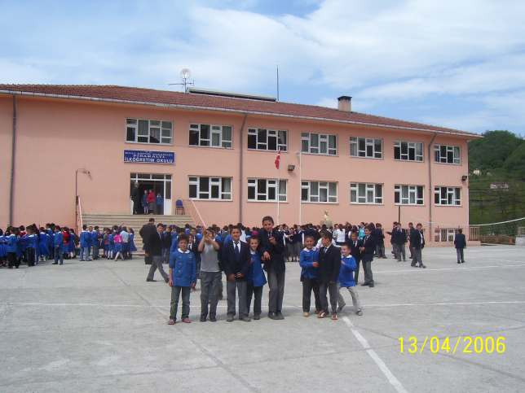

5metre B
A 12 metre C 8 metre D
7m

E

9m
OKUL

I F

16m G
H 13m 20m

Yukarıdaki yolda üç arkadaş okula doğru yürümektedir.Aşağıdaki bilgilere göre bu üç arkadaşın yerlerini bulabilir misiniz?
& Suna başlangıç noktasında
& Özlem, Suna’dan 25 metre ileridedir.
& Seyhan ise Özlem’den 36 metre ileridedir.
- Suna,…………………………………………..noktasındadır.
- Özlem,…………………………………………noktasındadır.
- Seyhan,………………………………………noktasındadır.
- Seyhan, Suna’ya kaç metre uzaklıktadır?
- Özlem, Seyhan’a kaç metre uzaklıktadır?
- Özlem, okula ulaşmak için daha kaç metre yürümelidir?
- Suna, H noktasından kaç metre uzaklıktadır?

ETKİNLİK SAYFASI
Anımsa: Anlamları birbirinin tersi olan kelimelere zıt ( karşıt ) anlamlı sözcükler denir.
- Aşağıdaki sözcüklerin zıt ( karşıt ) anlamlılarını tablodan bulup yazınız.

Dolu – ucuz – gündüz – deli – tembel – yanlış – aç – soğuk – ince - savaş

çalışkan ………………………… barış ……………………….

pahalı ………………………… doğru ………………………

tok ………………………… boş ………………………

kalın ………………………... sıcak ……………………….

akıllı ………………………... gece ……………………….

 Aşağıdaki sözcüklerin zıt ( karşıt ) anlamlılarını bulup, işaretleyiniz.
1. Düşman
A. akraba B. dost C. tanıdık

2. Olgun
A. olmamış B. taze C. ham

3. Uzak
A. uzakta B. yol C. yakın

4. Bayat
A. taze B. yiyecek C. çürük

5. Doğu
A. kuzeybatı B. batı C. yön

6. Sıcak
A. soğuk B. serin C. buzlu

7. Eski
A. güzel B. yeni C. pis

8. Islak
A. nemli B. yaş C. kuru

9. Zayıf
A. ince B. şişman C. uzun

10. Gülmek
A. gülümseme B. şaka C. ağlamak

